خيارات وخطط المعالجة بالأجهزة فوق الزرعات عند مرضى الدرد الكامل السفلي
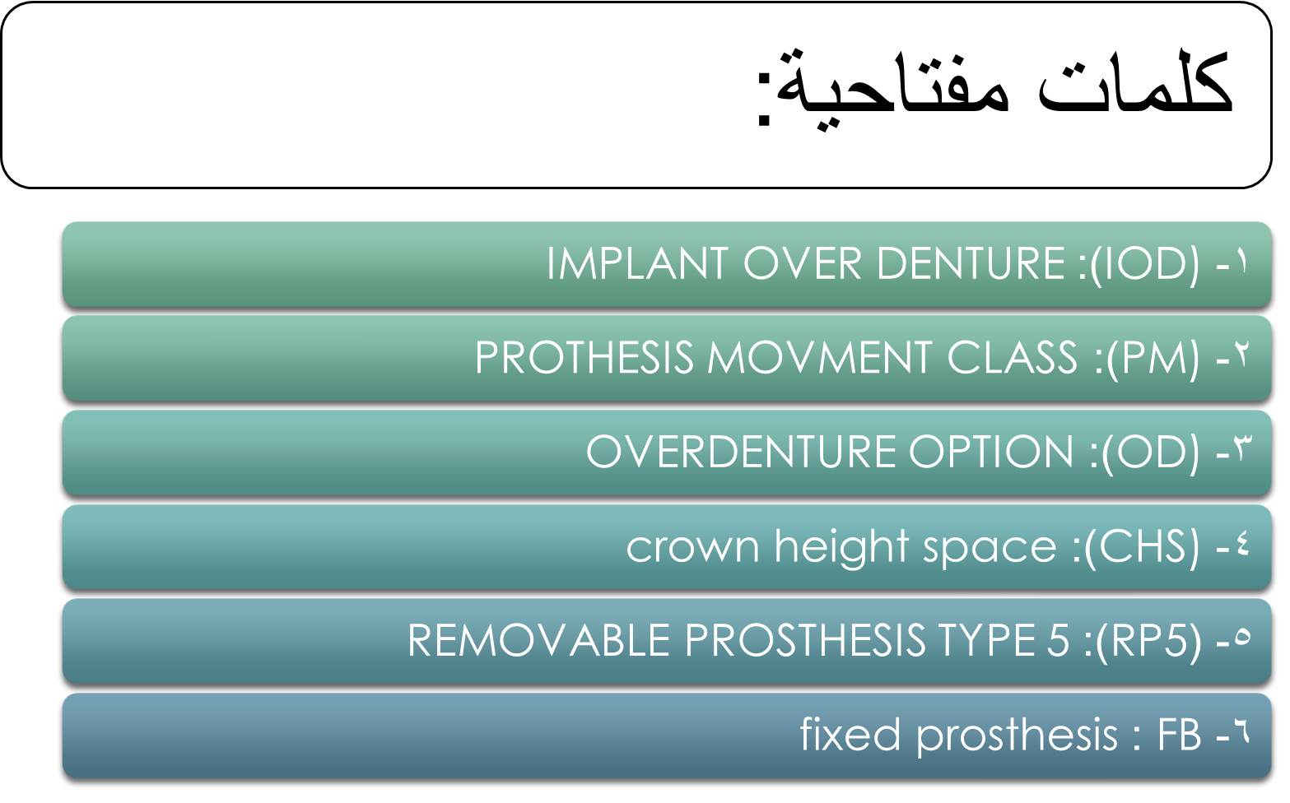

مقدمة
- يشكل مرضى الدرد الكامل اكثر من 10 بالمئة من تعداد السكان وبعمر 70 عام يفقد 45% من المرضى كامل اسنانهم في كلا الفكين. الأغلبية العظمى من هؤلاء المرضى يتم علاجهم بالأجهزة الكاملة المتحركة التقليدية.
- ومن بين كل أنواع التعويضات السنية يشكل الجهاز المتحرك الكامل السفلي مصدر قلق لكل من المرضى والممارسين السريريين نظرا للمشاكل التي تترافق مع هذه الأجهزة بالأخص المشاكل الوظيفية.
- حيث لاقى استخدام الزرعات في تحسين ثبات ودعم واستقرار الجهاز السفلي استحسان كبير من قبل المرضى
- ونظرا للتطورات الكبيرة التي يشهدها طب الاسنان في مجال الزرع ومع تطور متطلبات المرضى الوظيفية والتجميلية والتي لا يمكن تحقيقها دائما بالجهاز الكامل التقليدي اصبح ال (IOD) خيارا علاجيا مطروحا بشكل كبير
- حيث حسَن ال (IOD) كل من الفعالية الماضغة وقوى العض وثبات واستقرار الجهاز.
- ففي دراسة على الفعالية المضغية لمجموعتين من المرضى الأولى معالجة بالأجهزة الكاملة التقليدية والثانية بال (IOD) تبين ان مرضى المجموعة الأولى احتاجوا لدورات مضغية اكثر ب 1.5 to 3.6 مرات مقارنة بمرضى المجموعة الثانية
- كما ان الفعالية المضغية تحسنت بما يقارب 20% مقارنة بالأجهزة التقليدية.
- التأثيرات السلبية للتعويض المتحرك التقليدي:
- Advantages of Mandibular Implant Overdentures
- 1- تنقص قوى العض من 200 الى 50
- 2- بعد 15 سنة من وضع الجهاز تصبح قوى العض لدى المريض 6
- 3- تنقص الفعالية الماضغة بشكل واضح
- 4- يقتصر تناول المريض على اطعمة محددة مما يؤدي الى مشاكل صحية لاحقا باعتبار المريض متقدم بالعمر فهو بحاجة الى غذاء صحي كامل ومتنوع .
- - المحافظة على العظم في القطاع الامامي وحمايته من الامتصاص Prevents anterior bone loss
- 2- تحسين الناحية التجميلية Improved esthetics
- 3- التقليل من افات النسج الرخوة Decrease in soft tissue abrasions
- 4- تحسين الفعالية المضغية Improved chewing efficiency and force
- 5- تحسين ثبات ودعم الجهاز Improved prosthesis retention and support
- 6- التقليل من حجم التعويض Reduced prosthesis size (reduces flanges)
- 7- تحسن في الكلام او النطق Improved speech
- 8- تغطية اقل للنسج الرخوة خاصة عند المرضى اللذين يعانون من منعكس إقياء حيث لا نستخدم مبدأ التغطية الواسعة للنسج لكسب الدعم كما في الأجهزة التقليدية reduce the amount of soft tissue coverage
Advantages of Mandibular Implant Overdentures
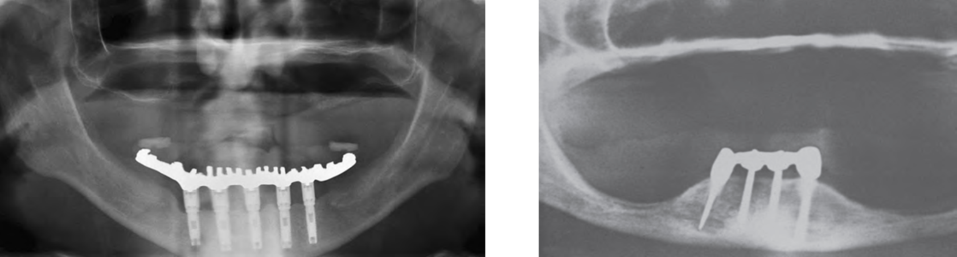

- يظهر الشكلان أهمية الجهاز التعويضي فوق الزرعات في المحافظة على العظم السنخي
Implant Overdenture Advantages
versus Fixed Prosthesis

Disadvantages of Implant Overdentures
- 1- ان السيئة الأساسية التي تعاني منها الأجهزة المحمولة المدعومة بالزرعات تتعلق بشكل أساسي برغبة المريض حيث تبقى رغبة المريض في الحصول على تعويض ثابت تمنعنا من استخدام ال IOD
- ولكن مع ازدياد وعي المرضى بخطط العلاج ومعرفتهم بأنه ليس في كل الحالات بإمكان الطبيب المعوض صنع تعويض مثبت بشكل كامل على الزرعات يصبح الIOD هو الخيار البديل.
- 2- عدم توفر عظم سنخي كافي لوضع الزرعات يعتبر مشكلة في حال استخدام ال IOD
- 3- تتطلب المعالجة بال IOD مسافة لا تقل عن 12 ملم بين قمة العظم السنخي ومستوى الاطباق وباعتبار سماكة النسج الرخوة بين 1-3 ملم فنحن بحاجة ل 10 ملم بين النسج ومستوى الاطباق لوضع مكونات الجهاز السفلي من وصلات وعوارض واكريل واسنان اصطناعية في حال ال CHS اقل من ذلك يجب ان يؤخذ التعويض الثابت بعين الاعتبار fixed porcelain–metal restoration
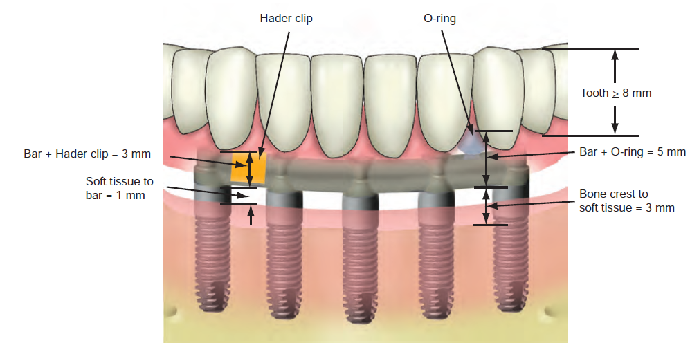
يتطلب الجهاز السفلي فوق زرعات على الأقل 12 ملم بين النسج ومستوى الاطباق و15 ملم بين النتوء السنخي ومستوى الاطباق في حال استخدام نظام وصلات ال BAR
Disadvantages of Implant Overdentures
- - حركة التعويض Movement (RP-5)
- - استمرار امتصاص العظم السنخي الخلفي
- - الحاجة الى تبديل الوصلات مع مرور الزمنAttachments (change)
- - الحاجة للتبطين مع استمرار امتصاص العظم الخلفيRelines (RP-5)
- - انحصار فضلات الطعامFood impaction
- -الحاجة الى صنع جهاز جديد بعد مرور 7 سنوات New prosthesis every 7 years
- - انسحال اكبر للأسنان الاكريلية باعتبار زادت الفعالية المضغية وقوى العض.
الخيارات التعويضية الممكنة وتصنيف MISH:
- تصميم التعويض لمريض الادرد بشكل كامل :
- ويعتمد على كمية النسج المتوفرة العظمية والرخوة
- وحالة المريض ورغبته اضافة الى التكلفة ويقسم الى جهاز متحرك مدعوم بالزرع او تعويض ثابت مدعوم بالزرع بشكل كامل لكل منهما ميزاته
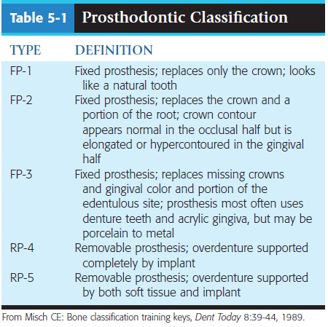

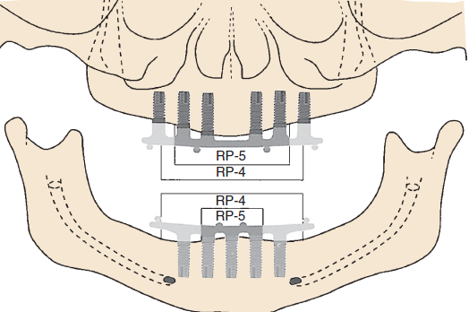

- التعويضات الثابتة :
- FP1 هو تعويض ثابت يوضع للمريض ليعوض عن التاج التشريحي فقط للسن المفقود وهنا يجب ان يكون الفقد في النسج الصلبة والرخوة يتيح وضع الزرعة بشكل مشابه تماما لجذر السن المفقود ويكون مشابه للتعويض المفرد التقليدي صورة
- Fp2 :
- يوضع هذا النوع لتعويض تاج السن مع جزء من الجذر الظاهر نتيجة تراجع العظم ب1-2 ملم تحت الملتقى المينائي الملاطي وهذا يفرض موقعا للزرعة اكثر ذروية من التعويض السابق وكنتيجة لذلك سيكون الحد القاطع بمكانه الصحيح و الثلث اللثوي للتاج طويل ومائل بالاتجاه الذروي والحنكي ويعطي مظهرا مشابه للسن الطبيعي المترافق بالانحسار اللثوي
- ويجب مشاركة المريض بالقرار لهذا التعويض بعد فحص الابتسامة للشفة العلوية ووضع الشفة السفلية اثناء التحدث.
- Fp2 :
- يوضع هذا النوع لتعويض تاج السن مع جزء من الجذر الظاهر نتيجة تراجع العظم ب1-2 ملم تحت الملتقى المينائي الملاطي وهذا يفرض موقعا للزرعة اكثر ذروية من التعويض السابق وكنتيجة لذلك سيكون الحد القاطع بمكانه الصحيح و الثلث اللثوي للتاج طويل ومائل بالاتجاه الذروي والحنكي ويعطي مظهرا مشابه للسن الطبيعي المترافق بالانحسار اللثوي
- ويجب مشاركة المريض بالقرار لهذا التعويض بعد فحص الابتسامة للشفة العلوية ووضع الشفة السفلية اثناء التحدث
- FP3 :
- يحقق تعويض لتاج السن المفقودة اضافة لشريط زهري للتعويض عن النسج اللثوية وهو يشترك بالظروف مع التعويض السابق الا ان المتطلبات التجميلية تفرض اللون اللثوي في حالات الابتسامة اللثوية او الشفة السفلية المنخفضة اثناء التكلم او عند المريض المتطلب للنواحي التجميلية وله شكلان خزفي اكريلي او خزفي كامل

- Mandibular Implant Site Selection

- يمكننا تقسيم المنطقة الامامية للفك السفلي الى خمس قطاعات بين الثقبتين الذقنيتين تمثل أماكن الزرع من A الى E أي من الضاحك الأول الى الضاحك الاول
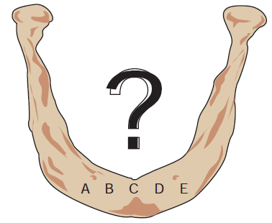
خيارات المعالجة بالأجهزة فوق زرعات بالفك السفليMandibular Overdenture Treatment Options:
- تم تقسيم خيارات المعالجة بالأجهزة فوق الزرعات للفك السفلي الادرد الى خمس مجموعات
- حيث تتدرج خيارات المعالجة من أجهزة مدعومة بالزرعات والنسج الرخوة (RP-5)الى أجهزة مدعومة بشكل كامل بالزرعات(RP-4) حيث هناك اربع خيارات يستخدم فيها ال (RP-5)
- وخيار واحد لل (RP-4حيث يدعم التعويض بشكل كامل بواسطة جناح يمتد من ال BAR للخلف حيث لا يتم الاعتماد على النسج الرخوة بالدعم
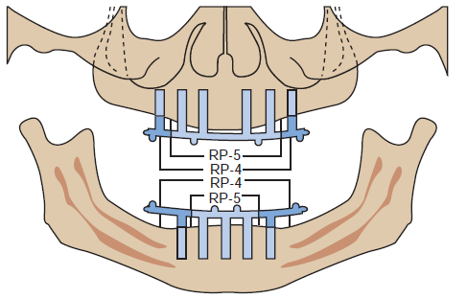
حركة التعويض Overdenture Movement:
- تم تصنيف حركة التعويض الى ستة أصناف من pm-0 لا يسمح بأي حركة الى pm-6 يسمح بحركة في ستة اتجاهات دهليزي لساني انسي وحشي اطباقي لثوي على سبيل المثال نظام وصلات صنف ثاني A type 2 attachment يسمح بحركة التعويض باتجاهين و type 4 attachment يسمح بحركة التعويض في اربع جهات
- حيث يعتمد هذا التصنيف على نظام الوصلات المستخدم وعدد الزرعات
- مثلا استخدام وصلة وحيدة نوع “O” ring تسمح للتعويض بالحركة في ستة اتجاهات أي pm-6
- واستخدام اربع وصلات “O” ring على بار لاتسمح بحركة التعويض ابدا سواء أثناء الوظيفة أو في وضع الراحة أي pm-0 كما في الشكل
Prosthesis Movement
- وفي حال كان التعويض يسمح بحركة محورية يصنف pm-2
- كما في الشكل نلاحظ مشبك Hader clip الذي يسمح بحركة محورية
- حول ال bar بما يقارب 20ْ

prosthesis Movement
- يظهر الشكل استخدام نظام class 2 attachment system. وإن استخدام جناح للبار يحد من حركة الجهاز وبالتالي pm-0 وهذا غير مسموح على زرعتين فقط وبالتالي سيظهر الفشل بانفكاك برغي الدعامة بشكل متكرر وامتصاص العظم حول الزرعات وبالنهاية فشل التعويض
- MANDIBULAR TREATMENT OPTIONS
خيارات المعالجة
- re Option 1الخيار الأول OD-1:
- يعتبر الخيار الأول في حال المعالجة بجهاز فوق زرعات للفك السفلي الادرد
- يستطب هذا الخيار عندما تكون التكلفة المادية هي عامل أساسي عند المريض
- كما يجب ان تكون متطلبات المريض بالحد الأدنى لأن هذا النوع من الأجهزة لا يلبي كافة متطلبات المرضى
- يتطلب كمية كافية من العظم السنخي سواء الامامي او الخلفي
- كما يتطلب ارتفاع سنحي خلفي بشكل U لدعم الجهاز
- يتم وضع زرعتين سنيتين في كل من القطاعين DوB مستقلتين وغير مرتبطتين بنظام وصل فيما بينهما
- يستخدم هذا النوع من الأجهزة عندما تكون غاية المريض تحسين الثبات حيث بوجود الزرعتين يتحسن ثبات واستقرار ودعم الجهاز مقارنة بالجهاز التقليدي.
Overdenture Option 1:
- باعتبار ان هذا الخيار من الأجهزة فوق زرعات يستمد دعمه من النسج والزرعات فيجب ان يسمح نظام الوصلات المستخدم بحركة للجهاز في كل الاتجاهات كما هو موضح بالشكل
- وبالتالي يجب استخدام وصلات مرنة تسمح بحركة الجهاز اثناء الوظيفة اما في حال استخدام وصلات صلبة سيطبق الجهد بشكل كامل على الزرعات
- ويتحول الجهاز الى رافعة صنف اولتطبق قوى عتلة على الزرعات تسبب بفشلها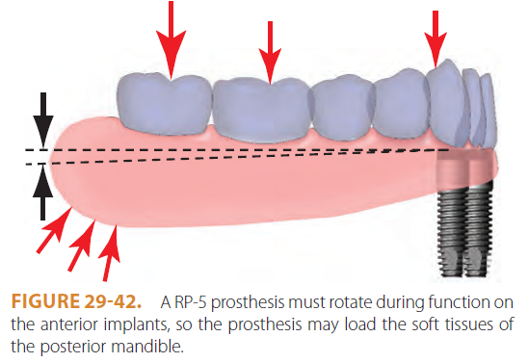
- نظام الوصلات الأكثر استخداما مع ال OD-1 هو الوصلات O-ring or Locator design
كما في الشكل :
Overdenture Option 1
- سابقا كان المكان المعتمد لوضع زرعتين لدعم جهاز سفلي هو مكان الضاحك الأول في الجهتين
- أي بالقطاعين Aو E ولكن تبين لاحقا ان وضع الزرعات في هذا المكان يطبق قوى عتلة (رافعة صنف اول) أي قوى غير محورية ضارة بالزرعات ولاقت فشل متكرر وبالتالي تم تطبيق قواعد ابلجيت في الصنف الأول والثاني للدرد الجزئي حر النهاية لكيندي للتخلص من فعل العتلة وبالتالي اصبح وضع الزرعتين بالقطاعين BوD افضل بكثير
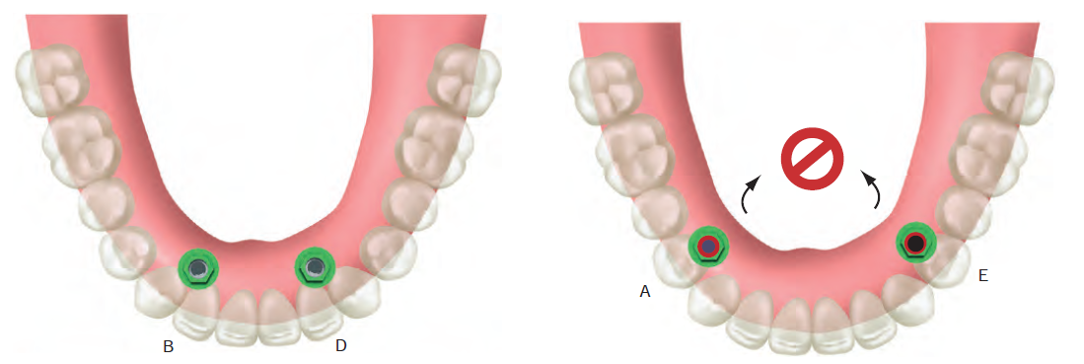 Overdenture Option 1:
- يظهر الشكل زرعتين بالقطاعين AوE وحشيتين بالنسبة للحافة القاطعة الامامية وبالتالي قوى غير محورية ستطبق على الزرعات (جانبية) وبالتالي فشل الزرعات
أي حتى لو استخدمنا وصلات مرنة تسمح بحركة الجهاز فإن موقع الزرعات يمنع هذه الوصلات من الحركة بسبب تعارض محور الحركة بالجهتين

- معاير انتقاء مريض ال Patient Selection Criteria: OD-1
- 1- لا يوجد في الفك المقابل اسنان طبيعية أي جهاز كامل علوي
- 2- البنى التشريحية ملائمة عظم كافي في القطاعين DوB وكذلك عظم خلفي كافي
- 3- الحافة السنخية الخلفية بشكل U
- 4- متطلبات المريض قليلة أي فقط مشكلته قلة ثبات الجهاز التقليدي والحاجة لتحسين الثبات
- 5- ان لا يكون شكل القوس الدرداء مربعي
- 6- التكلفة المادية هي عامل أساسي ومهم للمريض حيث لا يتحمل تكلفة وضع اكثر من زرعتين
- 7- في حال رغبة المريض بوضع زرعات إضافية خلال 3 سنوات
Overdenture Option 2
- الخيار الثاني في خطة علاج الفك السفلي الأدرد OD-2 تقريبا المريض تكون متطلباته نفس الخيار الأول
- حيث يتم وضع زرعتين في نفس القطاعين BوD ولكن متصلتين مع بعضهما ب BAR ويجب ان تكونا على نفس المسافة من الخط المتوسط ومتوازيتين وبنفس الارتفاع ونفس التزوي
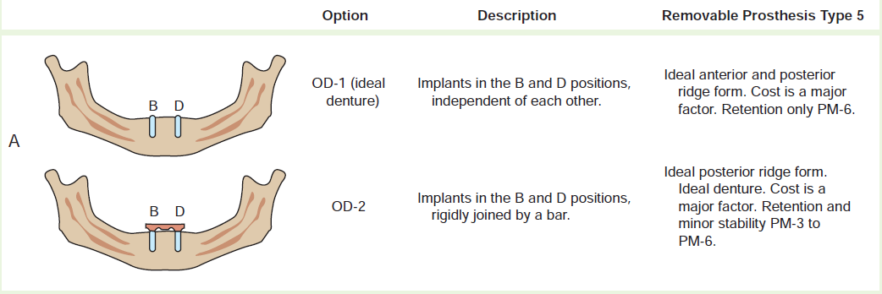
Overdenture Option 2
العارضة يجب ان لا يتم تجنيها للوحشي عند استخدام زرعتين
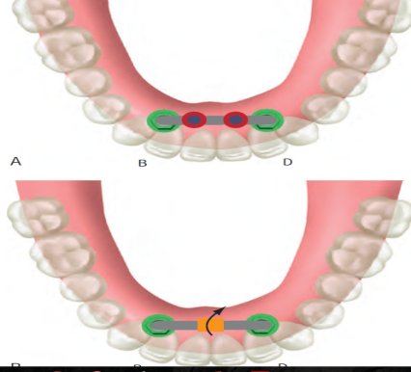
- نطام الوصلات الممكن استخدامه مع OD-2 اما مشبك Hader Clip او وصلتين O-ring attachments على البار

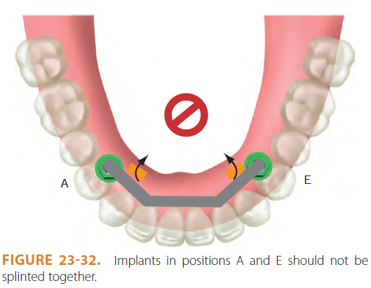
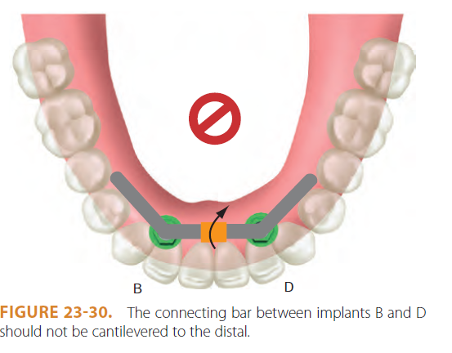

صورة شعاعية تظهر فشل الزرعتين عند وضعهما في القطاعين AوE ووصلهما بالبار:
Overdenture Option 3:
- يمثل الخيار الثالث من المعالجة بالجهاز السفلي فوق زرعات بوضع ثلاث زرعات في القطاعات A,C,E
- متصلة فيما بينها بوصلة عارضية BAR يتطلب هذا النوع عظم سنخي خلفي جيد
- او وضع الزرعات بالقطاعات D,C,B عندما تكون الحافة السنخية الخلفية ممتصة
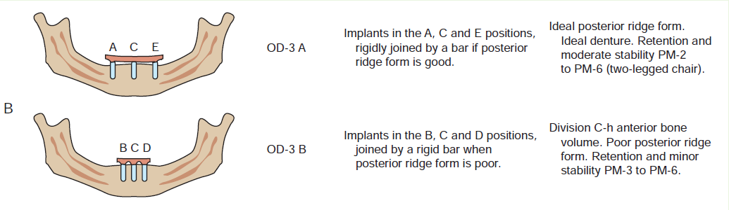
Overdenture Option 3:
يتطلب هذا النوع من الأجهزة ان يكون الفك المقابل جهاز كامل متحرك
ولا يجب تمديد أي جناح على البار
يتميز ال OD-3 بثبات واستقرار افضل من ال OD-2
معايير انتقاء مريض الOD-3:
1- فك مقابل جهاز كامل متحرك
2- قوى عض وظيفية غير ضارة او لا توجد فعالية عضلية زائدة
3- التكلفة المادية ذات أهمية متوسطة بالنسبة للمريض أي ثانوية وليست عامل أساسي
4- المريض بحاجة لزيادة ثبات التعويض
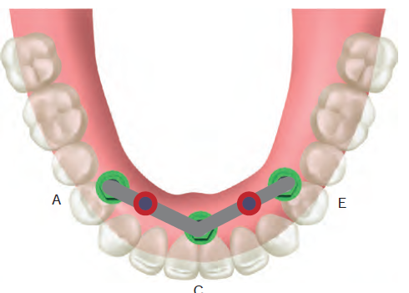
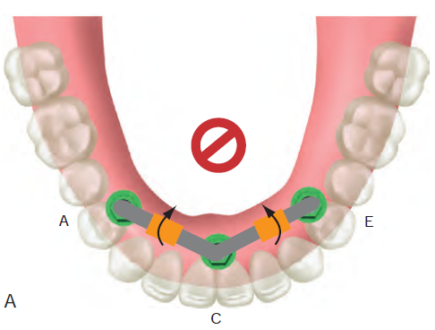
غالبا نوع الوصلات المستخدم مع ال OD-3 هو O-ring على البار ولا يستخدم مشبك HADER مع هذا النوع من الأجهزة لان حركة المشبكين حول البار ستكون في مستويين مختلفين

Overdenture Option 4
- الخيار الرابع OD-4 هو عبارة عن جهاز فوق اربع زرعات
- توضع الزرعات بالأماكن A,B,D,E
- لا توجد مشكلة في حال كان الفك المقابل يحوي اسنان طبيعية

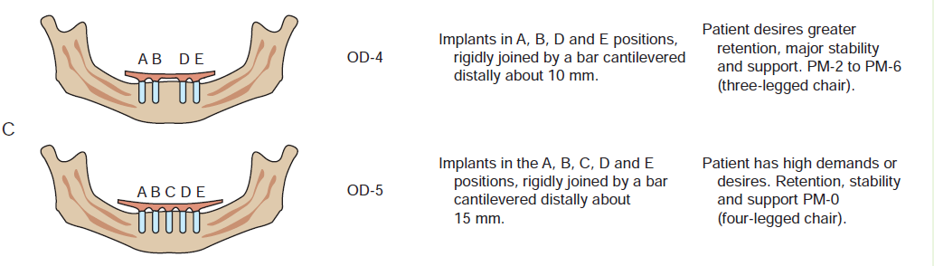
- يتطلب هذا النوع من الأجهزة عظم كافي بين الثقبتين الذقنيتين
- ورغبة المريض هو الحصول على ثبات ودعم ممتازين
- كما يتطلب هذا الجهاز CHS حوالي 15 ملم
- باعتبار هذا الجهاز مدعوم بشكل جيد يمكن إضافة جناح للبار للوحشي بحدود 10 ملم

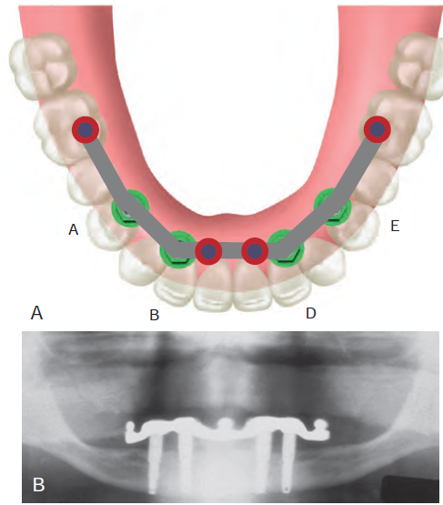
- توصل الزرعات الأربعة ب بار ويمد جناح للوحشي من 8 -10 ملم
- وتوضع فوق البار اربع وصلات O-RING
- يسمح هذا الجهاز بحركة خفيفة باتجاهين فقط PM2 لأننا مازلنا بحاجة لدعم النسج الرخوة باعتبار جناح البار لا يصل لمنطقة الأرحاء لذلك لازال يصنف من ال RP5

Overdenture Option 5
- في ال OD-5 توضع خمس زرعات في الاماكن A,B,C,D,,E ويتم وصلها ببار يمتد منه جناح طول الجناح ضعفي طول ال A-B أي المسافة بين اكثر زرعة خلفية واكثر زرعة امامية
- عادة مع هذا الخيار يوضع جناح بطول 15 ملم حتى الرحى الأولى وبالتالي الدعم النسيجي لم يعد مطلوب
- والجهاز يٌدعم بشكل كامل بالزرعات أي يدخل ضمن تصنيف RP4 والحركة PM-0 لا توجد حركة في التعويض.
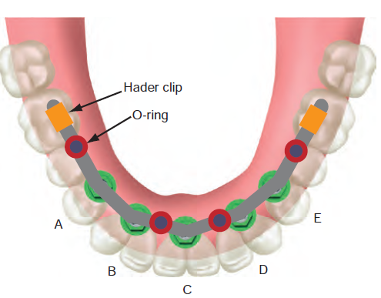
- يختلف طول الجناح بحسب شكل القوس السنخي
- ففي القوس المربعي تكون الA-B 5ملم او اقل وبالتالي الجناح 10ملم
- وفي القوس البيضوي تكون ال A-B بين 5ملم الى 8ملم وبالتالي الجناح اكبر

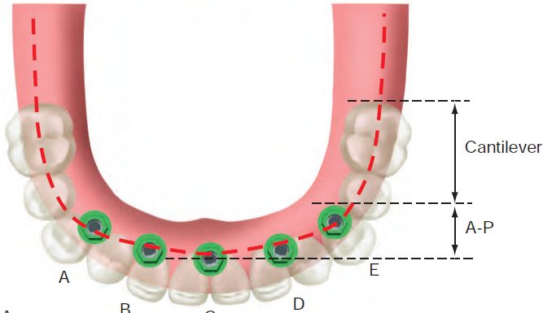

- وفي القوس المثلي المستدق تكون قيمة ال A-B كبيرة وبالتالي الجناح أطول
- كما انه لا يجب ان يوضع جناح بطول اكثر من 10 ملم اذا كان المريض لديه فعالية عضلية زائدة
- وذلك للتخفيف من فعل العتلة حيث يلعب الA-B دور الذراع و الزرعة الوحشية كنقطة ارتكاز
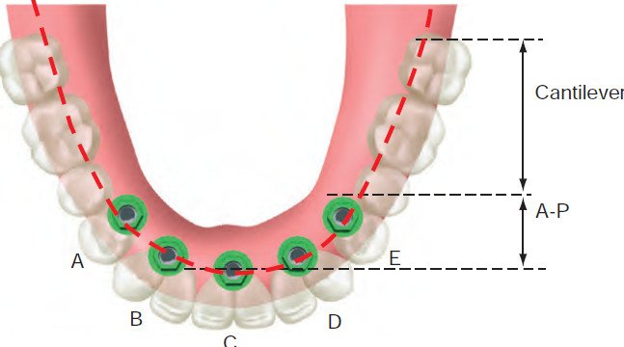
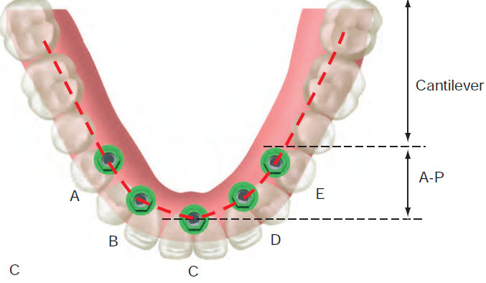

المرجع العلمي المعتمد
